宜蘭縣金岳國小人權法治品德教育及正向管教宣導或研習活動成果報告
學校名稱：金岳國小
活動名稱：防治校園霸凌宣導影片欣賞「我的同學是老大-霸凌終結篇」
辦理日期：101年8月30日
舉辦地點：五忠教室
參加對象：五忠學生、1位新進老師，11人
活動簡述說明：播放「我的同學是老大-霸凌終結篇」影片，五忠學生及新進教職員觀賞。學生在四年級上學期末曾經觀賞過此影片，只有一位轉學生沒有看過。讓其他學生溫故知新，透過影片欣賞、學習單填寫及上台分享報告，期盼學生對於反霸凌能更清楚，也能勇於表達。
播放反霸凌影片  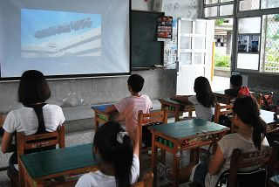 | 五忠學生及1位新老師一起觀賞影片  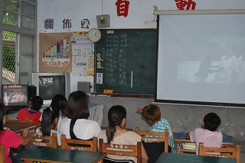
觀賞完影片後完成學習單  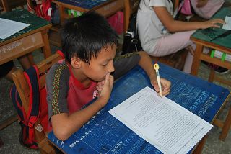 | 學生上台報告觀賞影片心得  